DPDK测试报告

编 号：ZKJS-Q-2-14-01-JT-SB 2017-02/0 V1.0
版本/修订：V1.0

编 制 何晓伟
审 核 王海霞
会 签

批 准 王凤丽

文档修订历史
版本 | 作者 | 版本变化对象 | 变化内容描述 | 审核人 | 批准人 | 修订日期

目 录
1 概述 1
1.1 文档目的 1
1.2 术语及缩略语 1
2 测试环境搭建 1
2.1 大页内存设置 1
2.2 编译环境设置 2
2.3 编译安装DPDK 2
2.4 绑定网卡到DPDK 2
3 速率测试 3
3.1 测试工具 3
3.1.1 Testpmd 3
3.1.2 iperf3 3
3.1.3 pktgen-dpdk 3
3.2 testpmd测试结果 4
3.2.1 在单服务器的两个网卡间测试 4
3.2.2 在不同服务期间测试 7
3.3 iperf 3对比测试 9
3.4 pktgen-dpdk测试结果 10
3.4.1 测试64字节数据包传输速率 11
3.4.2 测试1518字节数据包传输速率 11
4 结论 12
4.1 对比结果 12
4.2 绑定CPU核数量的影响 12
4.3 数据包大小的影响 13
5 问题总结 13

概述
。

文档目的
当高速网卡传输大量数据时，会产生频繁的中断，影响操作系统的执行效率。采用DPDK加速工具，利用DPDK的大页内存技术，CPU亲和技术，轮询技术来优化网卡和操作系统的性能。本次测试利用DPDK的testpmd测试工具，主要测试DPDK在intel服务器（centOS 7系统）上的数据吞吐量，以便为后期使用提供参考。

术语及缩略语
英文缩写 | 英文全称 | 中文全称

测试环境搭建

大页内存设置
echo1024>/sys/devices/system/node/node0/hugepages/hugepages-2048kB/nr_hugepages
echo1024>/sys/devices/system/node/node1/hugepages/hugepages-2048kB/nr_hugepages
也可通过运行usertools/dpdk-setup.选择【18】设置所需要的大页内存
挂载大页内存：
mkdir -p /mnt/huge
mount -t hugetlbfs nodev /mnt/huge

编译环境设置
进入到安装目录：[root@localhost vm]# cd dpdk-stable-17.05.2/
export RTE_SDK=/opt/ dpdk-stable-17.05.2/ //dpdk的安装路径
export RTE_TARGET= x86_64-native-linuxapp-gcc //编译的环境变量

编译安装DPDK
在解路径下编译
make install T=x86_64-native-linuxapp-gcc
加载uio模块
cd x86_64-native-linuxapp-gcc/kmod
modprobe uio
insmod igb_uio.ko
insmod rte_kni.ko

绑定网卡到DPDK
运行dpdk-devbind.py查看当前网卡状态是否已经绑定
./usertools/ dpdk-devbind.py –status
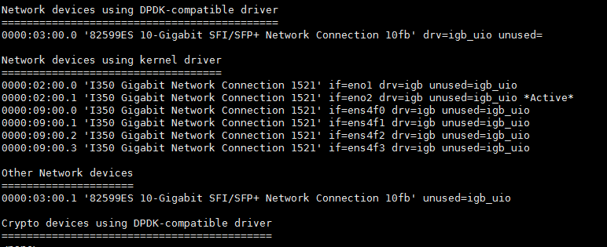
如果所需网卡在linux内核驱动上，先从系统内核卸载，例如
Ifconfig ens4f0 down
上图以绑定一个10G网卡，需要再绑定另一个
./usertools/ dpdk-devbind.py –b igb_uio 03:00.1
查看网卡状态
./usertools/ dpdk-devbind.py –status
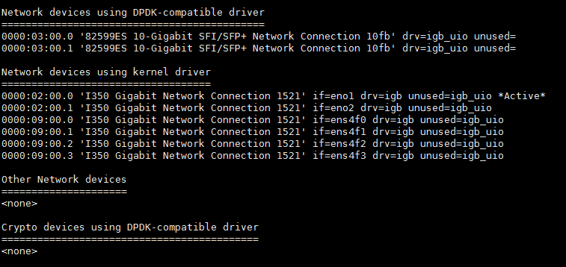

速率测试

测试工具

Testpmd
testpmd是一个使用DPDK软件包分发的参考应用程序。其主要目的是在网络接口的以太网端口之间转发数据包。此外，用户还可以用testpmd尝试一些不同驱动程序的功能。
Testpmd有以下几种发包模式
输入输出模式（INPUT/OUTPUT MODE）：也称为IO模式，是最常用的转发模式，也是testpmd启动时的默认模式。在IO模式下，CPU内核从一个端口接收数据包，并将其发送到另一个端口，如果需要的话，一个端口可同时用于接收和发送。
收包模式（RXONLY MODE）：在收包模式下，应用程序会轮询RX端口的数据包，然后直接释放而不发送。他以这种方式充当数据包接收器。
发包模式（TXONLY MODE）：在发包模式下，应用程序生成64字节的IP数据包，并从TX端口发送出去。它不接收数据包，仅作为数据包源。
本次测试主要使用以上几种功能。

iperf3
iperf3是用来测量网络最大带宽的工具。它支持测试调节各种参数比如发送持续时间，发送/接收缓存，通信协议。每次测试他都会报告网络带宽，丢包率和其他参数。本次测试用iperf3来测试10G网卡在linux内核ixgbe驱动下的最大带宽，作为DPDK的性能测试的对比参考。

pktgen-dpdk
pktgen-dpdk是因特尔为dpdk开发的一个应用，它类似于linux原生的pktgen，通过自己构造数据包，然后发送。Pktgen-dpdk的功能要更强大一些，他可以通过lua脚本编辑自己的测试过程，同时输出自己所关心的测试数据，比如发送、接受的数据报数量，流量带宽等等。本次测试使用pktgen-dpdk测试不同大小的数据包，分析数据包大小对带宽的影响。

testpmd测试结果

在单服务器的两个网卡间测试
用光纤连接服务器的两个10G网口
运行testpmd
./app/build/app/testpmd –l 12,13,14 –n 4 -- -i
-l选项用于指定逻辑核，核12用于处理命令行，核13和核14用于转发数据包。

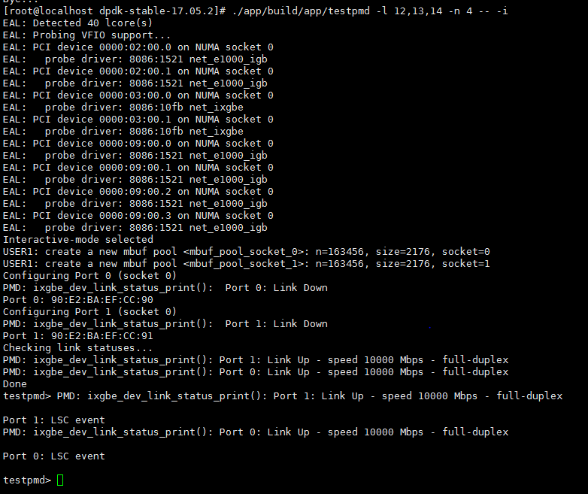
testpmd>提示符允许用户输入命令，这被称为实时命令行。我们可以输入show config fwd检查转发配置
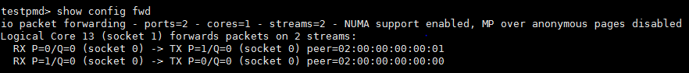
显示转发模式为IO模式，核13将轮询端口0上的数据包，然后转发到端口1，反之亦然。
第一步：将转发模式设置为txonly，测试发包速率
输入命令testpmd>set fwd txonly
testpmd>start
查看端口之间是否有数据转发，执行以下命令查看应用程序正在使用的所有端口信息
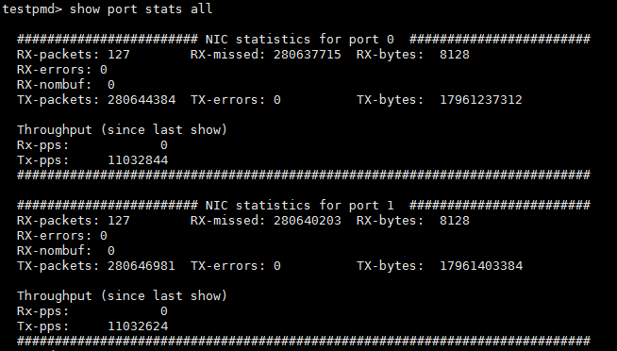
在单核发包模式下（仅13核），数据传输速率约为11.03Mpps（pps：包每秒），约合7400Mbps。
第二步：设置发包模式为IO模式 set fwd io并开始运行
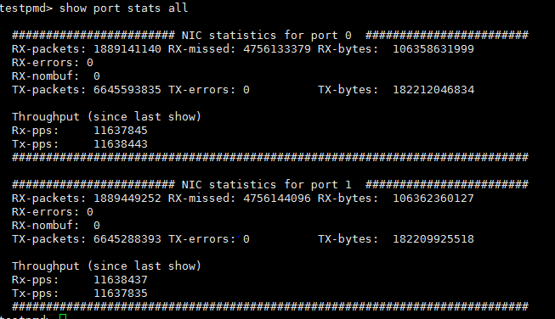
在单核IO模式下（仅13核），数据传输速率约为11.64Mpps（pps：包每秒），约合7820Mbps。
第三步：
设置双核模式：输入命令：set nbcore 2。重复进行以上测试
输入命令testpmd>set fwd txonly
testpmd>start
查看端口之间是否有数据转发，执行以下命令查看应用程序正在使用的所有端口信息
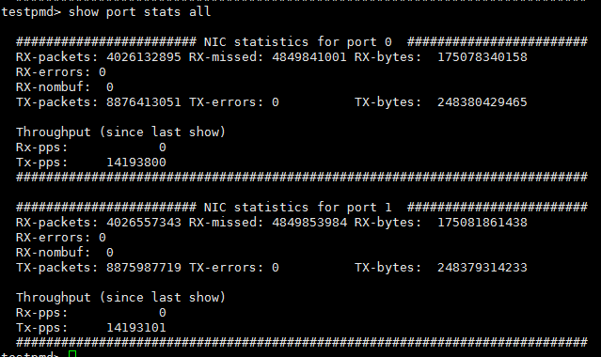
在双核发包模式下，数据传输速率约为14.19Mpps（pps：包每秒），约合9550Mbps。
设置发包模式为IO模式并开始运行，输入命令
set fwd io
start
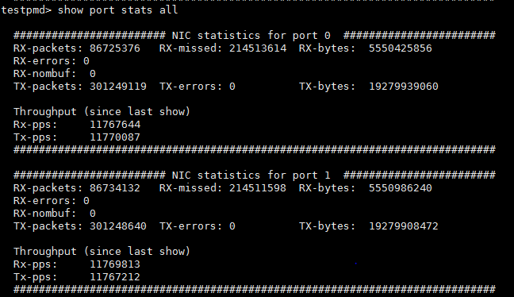
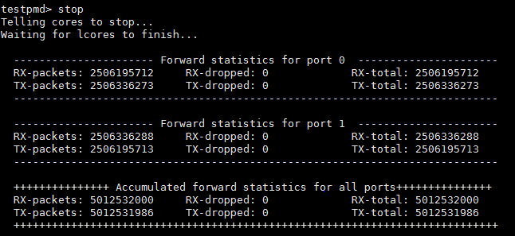
在双核IO模式下，数据传输速率约为11.77Mpps（pps：包每秒），约合7910Mbps

在不同服务期间测试
用光纤连接两个服务器的10G网口，运行testpmd测试工具，将运行模式设置为双核模式，发包模式分别设置为收包模式（rxonly）和发包模式（txonly）测试，过程使用命令略。
发包方统计端口信息：
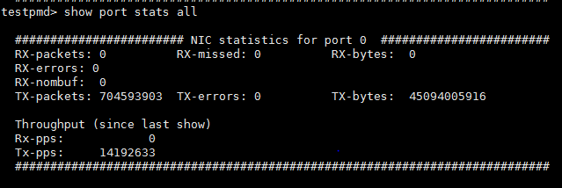
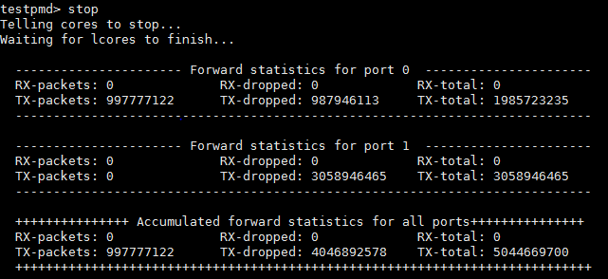

收包方统计端口信息：
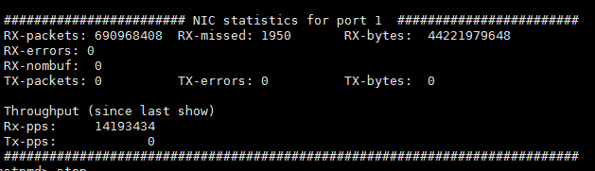

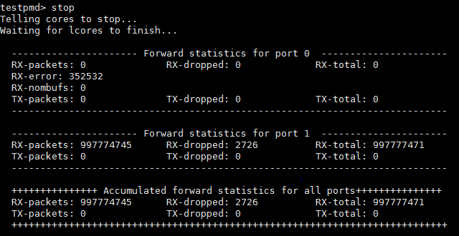
在两个服务间分别运行收包、发包模式，传输速率约为14.19 Mpps（pps：包每秒），约合9550Mbps。

iperf 3对比测试
使用dpdk的devbind.sh工具，将之前绑定到dpdk驱动的10G网卡解绑，并加载到系统内核的ixgbe驱动下。
./devbind.sh –u 03:00.0
./devbind.sh –b ixgbe 03:00.0 (03:00.0为本机对应网卡的PCI地址)
运行iperf3
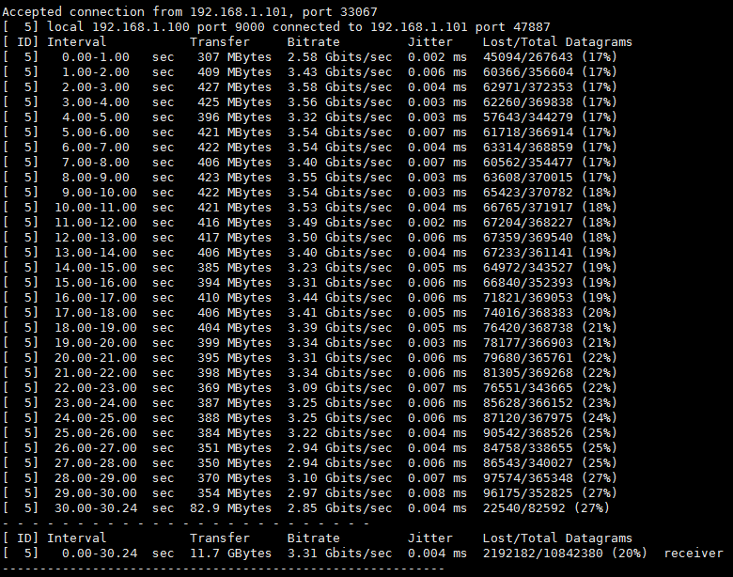
用iperf3测试，intel 82599ES 10G网卡在linux ixgbe驱动下的最大带宽为3.31Gbps，明显低于dpdk的带宽

pktgen-dpdk测试结果
需提前安装dpdk，使用dpdk的环境变量编译安装pktgen-dpdk。安装好pktgen-dpdk后，环境变量、大页内存配置以及网卡绑定等流程与testpmd环境相同。
在两台服务器分别运行pktgen-dpdk
./pktgen -c 1f -n 4 --proc-type auto --socket-mem 1024,1024 -- -T -P -m "[1:3].0,[2:4].1"
默认为收包模式，命令行命令如下
start 0 0端口开始发包
stop 0 0端口停止发包
set ip dst 0 192.168.1.0 设置0端口目的ip地址
set ip src 0 192.168.1.1 设置0端口源ip地址
set 0 size 1518 设置包大小为1518
set 0 rate 100 设置发送速率为100%

不同大小数据包传输速率
带宽（Gbps）  包长（bytes） | 2核单工 | 2核双工
64 | 9.94 | 9.94/7.14
128 | 9.94 | 9.94/9.94
256 | 9.96 | 9.96/9.96
512 | 9.97 | 9.97/9.97
1024 | 9.98 | 9.98/9.98
1518 | 9.98 | 9.98/9.98

测试端口绑定不同数量CPU核的传输速率
带宽（Gbps）  包长（bytes） | 1核单工 | 1核双工 | 2核单工 | 2核双工 | 4核单工 | 4核双工
64 | 9.93 | 9.63/7.23 | 9.94 | 9.94/7.14 | 10 | 9.93/7.12
128 | 9.93 | 9.81/9.81 | 9.94 | 9.94/9.94 | 10 | 10/9.65
256 | 9.96 | 9.89/9.89 | 9.96 | 9.96/9.96 | 10 | 10/10
512 | 9.97 | 9.95/9.95 | 9.97 | 9.97/9.97 | 10 | 10/10
1024 | 9.98 | 9.97/9.97 | 9.98 | 9.98/9.98 | 10 | 10/10
1518 | 9.98 | 9.98/9.98 | 9.98 | 9.98/9.98 | 10 | 10/10

结论
在testpmd测试过程中，单向收/发模式中，多核模式相对于单核模式速率有明显提升。在IO模式中，多核模式对速率提升幅度略小。用testpmd测试两个服务器间使用DPDK的传输速率约为14.19Mpps，约9550Mbps。
使用iperf3测试，连续30秒传输的最大平均带宽为3.31Gbps
使用pktgen-dpdk测试，64字节数据包的传输最大带宽约为9.54Gbps，1518字节数据包传输最大带宽约为9.5Gbps。

对比结果
在linux驱动下利用iperf3测试最大平均带宽为3.31Gbps，明显低于dpdk的9.55Gbps。

绑定CPU核数量的影响
在testpmd测试过程中，分别绑定2个和4个cpu核，测试最大带宽不变。本例中testpmd测试绑定cpu核数为2个，pktgen-dpdk绑定数量为4个，当数据包大小同为64字节时，最大带宽基本相同。所以在多核模式下，增加cpu核无法提升带宽。

数据包大小的影响
在使用pktgen-dpdk测试过程中，分别测试64字节数据包和1518字节数据包的传输速率，64字节包传输最大带宽为9.54Gbps，1518字节包传输最大带宽为9.5Gbps，差距不大。但在测试1518字节数据包带宽时，速率波动比64字节包略大，约为200Mbps（64字节包速率波动约为50Mbps）。
模式  工具 | 64B包速率 | 1518B包速率 | 2核收发速率 | 4核收发速率
testpmd | 9.55Gbps | \ | 9.55Gbps | 9.55Gbps
iperf | 3.31Gbps | \ | \ | \
pktgen-dpdk | 9.54Gbps | 9.5Gbps | 9.5Gbps | 9.5Gbps

问题总结
在使用iperf测试过程中出现linux驱动不识别网卡的现象，原因是ixgbe驱动只能识别intel网卡及光模块，本机网卡为intel 82599ES，更换intel光模块后问题解决。之后出现速率达到800Mbps不再上升的问题，原因是iperf2.x版本软件限速，安装iperf3后问题解决。
在使用pktgen-dpdk测试过程中遇到安装和启动失败的问题，安装pktgen-dpdk需要安装lua、libpcap、libpcap-devel、raedline、readline-devel等几个依赖包（所依赖库以及版本视dpdk及pktgen-dpdk版本而定）。启动失败查看是否有足够的剩余大页内存页，如大页内存不足重新分配即可。

